THIẾT KẾ VÀ ĐIỀU KHIỂN MÔ HÌNH CÁNH TAY ROBOT
NHẰM PHỤC VỤ DẠY HỌC VÀ NGHIÊN CỨU CHO SINH VIÊN
Châu Văn Bảo
Trưởng khoa CN Điện – Điện tử

- Giới thiệu
Sự phát triển của khoa học kỹ thuật ngày càng nhanh góp phần nâng cao năng suất lao động. Đặt biệt sự ra đời và phát triển của công nghệ chế tạo điều khiển robot nhằm tạo ra sự tự động hóa trong quá trình sản xuất giảm đi sức lao động bằng chân tay của người lao động. Trong giai đoạn công nghiệp hóa và hiện đại hóa đất nước, đa số các nhà máy, xí nghiệp đều cần đầu tư các thiết bị mới và dây chuyền sản xuất tự động hóa là hết sức cần thiết, nhưng hiện nay phần lớn các trang thiết bị này ta đều phải nhập ngoại mà chưa thể tự chế tạo được. Do đó, tự động hóa được xem như một trong những ngành công nghiệp cần đầu tư phát triển để nó có thể đáp ứng trước sự đòi hỏi của ngành công nghiệp nước nhà.
Các phương pháp điều khiển được dùng cho cánh tay robot như: Phương pháp điều khiển sử dụng các bộ điều khiển PID, mờ, nơron. Với bộ điều khiển PID thì nó có ưu điểm là đơn giản, dễ thực hiện [1]. Tuy nhiên, trong quá trình điều khiển thì đặc tuyến động của nó sẽ chưa được tốt. Với bộ điều khiển mờ thì có ưu điểm dễ hiểu, dễ định nghĩa, linh hoạt trong điều khiển. Tuy nhiên nó có khuyết điểm là các hàm thuộc đầu vào- ra là cố định, các hàm thuộc và các luật phụ thuộc quá nhiều vào kinh nghiệm của chuyên gia [2-4]. Nếu bộ điều khiển sử dụng mạng nơron thì kết quả phụ thuộc nhiều vào thuật toán huấn luyện, đáp ứng chậm. Tuy nhiên nó lại có ưu điểm vượt trội lá khả năng tự học, tự thích nghi của nó mà ở các bộ điều khiển khác không có [5-7].
Trong bài báo này, trình bày bộ điều khiển PID cho cánh tay robot. Bộ điều khiển PID được thiết kế nhằm mục đích điều khiển các động cơ DC servo. Dùng vi xử lí PIC16F877A và ngôn ngữ lập trình CCS, để viết chương trình và biên dịch cho vi điều khiển PIC, điều khiển cho DC servo quay một góc xác định bằng encoder. Mô hình điều khiển cánh tay robot phù hợp cho trường dạy học nghề.
- Thiết kế mô hình cánh tay robot
- Yêu cầu thiết kế cánh tay máy vận chuyển vật từ vị trí đặt về vị trí yêu cầu. Từ yêu cầu thì cần có cánh tay máy 4 bậc tự do: một bậc di chuyển vật trong mặt ngang từ vị trí đầu về vị trí yêu cầu, hai bậc tự do để di chuyển vật trong mặt phẳng đứng để tiếp cận vật, và bậc tự do còn lại là kẹp vật. Theo những yêu cầu trên thì cánh tay máy loại RRRR là phù hợp với đặc điểm:
- R: Khớp xoay tạo di chuyển trong mặt phẳng nằm ngang đặt vật.
- RR: Hai khớp xoay đưa vật lên khỏi mặt phẳng đặt vật.
- R: Cổ tay kẹp vật.
Ngoài ra, kết cấu này làm cho tay máy cứng và vũng hơn theo phương thẳng đứng, vùng làm việc của tay máy là một phần hình trụ rỗng, có khả năng mềm dẻo, cấu tạo đơn giản.
- Tính toán lựa chọn cơ cấu cánh tay máy: tay máy gồm 5 khâu: Khâu cơ bản, khâu bả vai, khâu cánh tay, khâu cổ tay và tay kẹp.
- Khớp cơ bản là bàn xoay, dùng để xoay cánh tay quanh trục cố định từ vị trí A đến vị trí B, được điều khiển bằng động cơ DC servo có gắn encoder đồng trục để xác định chính xác góc quay.
- Khớp bả vai dùng để nâng, hạ cánh tay quanh trục, dùng động cơ DC servo có gắn hộp số và bộ giảm tốc với tỉ số truyền 1:30.
- Khớp cánh tay và cổ tay dùng để nâng hạ tay kẹp tới vị trí đặt vật cho linh hoạt, có gắn hộp số để giữ nguyên vị trí khi mất điện và sử dụng động cơ DC servo.
- Tay kẹp sử dụng xi lanh khí nén để nâng cao độ chính xác, có gắn công tắc hành trình để nhận biết vật.
2.1. Các thông số cơ cấu cánh tay
- Tay máy có 4 bậc tự do và các thông số góc quay: bàn xoay: $0^{°}≤θ_{1}≤{180}^{°}$; khớp bả tay: $0^{°}≤θ_{2}≤{150}^{°}$; khớp cánh tay: $0^{°}≤θ_{3}≤{120}^{°}$; khớp cổ tay: $0^{°}≤θ_{4}≤{120}^{°}$
- Thông số về chiều dài các khâu: chiều dài khâu bả vai: 250mm; chiều dài khâu cánh tay: 170mm; chiều dài khâu cổ tay: 100mm; chiều dài tay kẹp: gồm 2 ngón mỗi ngón dài 70mm; Tầm với xa nhất của cánh tay: 365mm.
- Thông số vận tốc lớn nhất cho phép: vận tốc khớp bả vai (động cơ DC servo): 2 vòng/s (vận tốc mà khi đó động cơ không bị trượt khi chạy thực tế).
2.2. Trường làm việc của cánh tay máy
Trường của cánh tay máy được biểu diễn bằng hình chiều đứng và hình chiếu bằng. Hình chiếu đứng (hình 1): có chiều cao bằng hành trình của tay máy. Hình chiều bằng (hình 1): là hình vành khăn đường kính ngoài là tầm với xa nhất của cánh tay, bán kính trong bằng bán kính của cánh tay cộng với bán kính chi trụ đứng. Trong đề tài cánh tay máy chỉ hoạt động ở ba góc phần tư ( I,II và IV) của hệ tọa độ Descade.
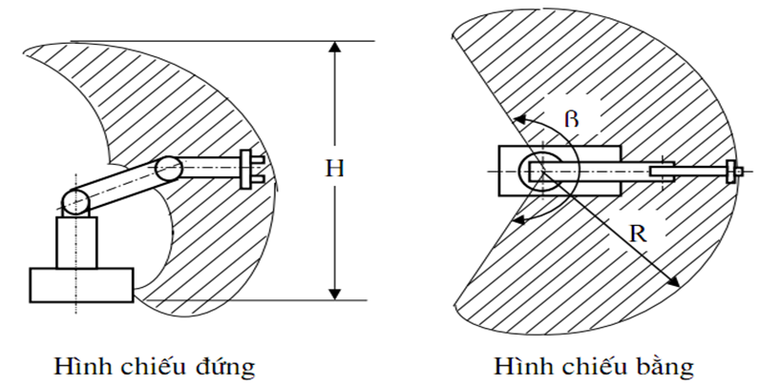  Hình 1: Biểu diễn trường công tác của robot | 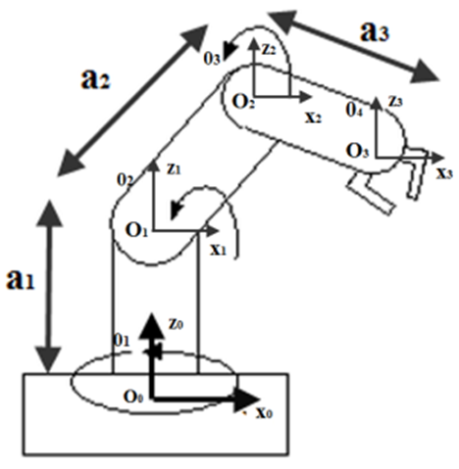 Hình 2: Cánh tay và các hệ toạ độ

2.3. Hệ tọa độ của cánh tay
Hệ tọa độ cơ sở là $O_{0}x_{0}y_{0}z_{0}$, hệ tọa độ $O_{1}x_{1}y_{1}z_{1}$ có góc O1 đặt tại tâm trục khớp 2, hệ tọa độ $O_{2}x_{2}y_{2}z_{2}$ có góc O2 đặt tại điểm cuối của khâu 3, hệ tọa độ $O_{3}x_{3}y_{3}z_{3}$ đặt tại điểm cuối của khâu 4.  Bộ thông số Denavit-Hartenberg (DH) cho cánh tay robot. Cánh tay trong đề tài đã giới hạn khâu 5 do sử dụng xy lanh tay kẹp và khâu 1 do nằm trong mặt phẳng ngang. Mặt khác, do cánh tay chỉ chuyển động trong mặt phẳng thẳng đứng và cánh tay phải vuông góc với mặt phẳng đặt vật nên ta có: $θ_{1}+θ_{2}+θ_{3}=0$. | 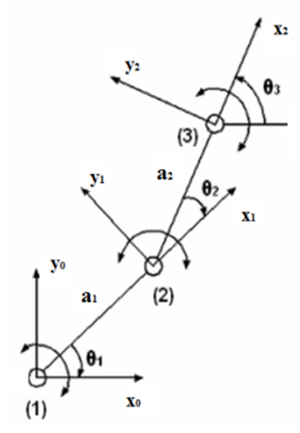  Hình 3: cánh tay có ba khâu phẳng
Bảng 1: thông số Denavit-Hartenberg của cánh tay robot
Khâu | $$θ_{i}$$ | $$α_{i}$$ | $$a_{i}$$ | $$d_{i}$$
1 | $$θ_{1}$$ | 0 | $$a_{1}$$ | 0
2 | $$θ_{2}$$ | 0 | $$a_{2}$$ | 0
3 | $$θ_{3}$$ | 0 | $$a_{3}$$ | 0

Theo thông số của bảng D-H, ta có các ma trận biến đổi thuần nhất như sau:
$$A_{0}^{1}=\left[\begin{matrix}\begin{matrix}cosθ_{1} & -sinθ_{1} \\ sinθ_{1} & cosθ_{1}\end{matrix} & \begin{matrix}0 & a_{1}cosθ_{1} \\ 0 & a_{1}sinθ_{1}\end{matrix} \\ \begin{matrix}0 & 0 \\ 0 & 0\end{matrix} & \begin{matrix}1 & 0 \\ 0 & 1 \end{matrix}\end{matrix}\right] { A}_{1}^{2}=\left[\begin{matrix}\begin{matrix}cosθ_{2} & -sinθ_{2} \\ sinθ_{2} & cosθ_{2}\end{matrix} & \begin{matrix}0 & a_{2}cosθ_{2} \\ 0 & a_{2}sinθ_{2}\end{matrix} \\ \begin{matrix}0 & 0 \\ 0 & 0\end{matrix} & \begin{matrix}1 & 0 \\ 0 & 1 \end{matrix}\end{matrix}\right]$$
$$A_{2}^{3}=\left[\begin{matrix}\begin{matrix}cosθ_{3} & -sinθ_{3} \\ sinθ_{3} & cosθ_{3}\end{matrix} & \begin{matrix}0 & a_{3}cosθ_{3} \\ 0 & a_{3}sinθ_{3}\end{matrix} \\ \begin{matrix}0 & 0 \\ 0 & 0\end{matrix} & \begin{matrix}1 & 0 \\ 0 & 1 \end{matrix}\end{matrix}\right]$$
Trong đó A₁ mô tả vị trí và hướng của khâu đầu tiên so với tọa độ góc, A₂ mô tả vị trí và hướng của khâu thứ hai so với khâu thứ nhất, A₃ mô tả vị trí và hướng của khâu thứ ba so với khâu thứ hai.
Vị trí và hướng của khâu thứ ba so với tọa độ góc được biểu diễn bởi ma trận $A_{0}^{3}$ như sau:
$$A_{0}^{3}=A_{0}^{1}.A_{1}^{2}.A_{2}^{3}=\left[\begin{matrix}\begin{matrix}cosθ_{123} & -sinθ_{123} \\ sinθ_{123} & cosθ_{123}\end{matrix} & \begin{matrix}0 & {a_{1}cosθ_{1}+a_{2}cosθ_{12}+a}_{3}cosθ_{123} \\ 0 & {a_{1}sinθ_{1}+a_{2}sinθ_{12}+a}_{3}sinθ_{123}\end{matrix} \\ \begin{matrix}0 & 0 \\ 0 & 0\end{matrix} & \begin{matrix}1 & 0 \\ 0 & 1 \end{matrix}\end{matrix}\right] (1)$$
Mà $A_{0}^{n}=\left[\begin{matrix}\begin{matrix}cosθ & -sinθ \\ sinθ & cosθ\end{matrix} & \begin{matrix}0 & x \\ 0 & y\end{matrix} \\ \begin{matrix} 0 & 0 \\ 0 & 0\end{matrix} & \begin{matrix}1 & 0 \\ 0 & 1\end{matrix}\end{matrix}\right] (2)$
$A_{0}^{n}$là ma trận chuyển đổi dạng tổng quát (trong trường hợp này các góc xoay quanh trục z nên z=0), và $cosθ=cosθ_{123}$; $θ_{123}= θ_{1}+θ_{2}+θ_{3}=0$.
Từ (1) và (2) ta có:
x= ${a_{1}cosθ_{1}+a_{2}cosθ_{12}+a}_{3}cosθ_{123}={a_{1}cosθ_{1}+a_{2}cosθ_{12}+a}_{3}$
y=${ a_{1}sinθ_{1}+a_{2}sinθ_{12}+a}_{3}sinθ_{123}= a_{1}sinθ_{1}+a_{2}sinθ_{12}$
Thay các thông số (a₁= 15cm, a₂= 18cm, a₃ =16 cm) của tay máy thiết kế, ta có:
x= $15cosθ_{1}+18cos\left(θ_{1}+θ_{2}\right)+16= 15cosθ_{1}+18cosθ_{3}+16$
y= $15sinθ_{1}+18sin\left(θ_{1}+θ_{2}\right)=15sinθ_{1}-18sinθ_{3}$
Ta tiến hành giải phương trình bài toán nghịch:
Bình phương 2 vế phương trình trên rồi cộng lại, thay các giá trị cần thiết vào ta có:
$$cosθ_{2}=\frac{{\left(x-a_{3}\right)}^{2}+y^{2}-(a_{1}^{2}+a_{2}^{2})}{2a_{1}a_{2}}⇒sinθ_{2}=±\sqrt{\left(1-{\left(cosθ_{2}\right)}^{2}\right)}$$
Mặt khác ta có:
$${ A}_{1}^{3} = {\left(A_{1}\right)}^{-1}.A_{0}^{3}=\left[\begin{matrix}\begin{matrix}1 & 0 \\ 0 & 1\end{matrix} & \begin{matrix}0 & a_{3}+a_{2}cosθ_{12}+a_{1}cosθ_{1} \\ 0 & a_{2}sinθ_{12}+a_{1}sinθ_{1}\end{matrix} \\ \begin{matrix}0 & 0 \\ 0 & 0\end{matrix} & \begin{matrix}1 & 0 \\ 0 & 1 \end{matrix}\end{matrix}\right]$$
$${ A}_{2}^{3}={\left(A_{2}\right)}^{-1}.A_{1}^{3}=\left[\begin{matrix}\begin{matrix}cosθ_{23} & -sinθ_{23} \\ sinθ_{23} & cosθ_{23}\end{matrix} & \begin{matrix}0 & a_{3}cosθ_{23}+a_{2}cosθ_{2} \\ 0 & a_{3}sinθ_{23}+a_{3}sinθ_{2}\end{matrix} \\ \begin{matrix}0 & 0 \\ 0 & 0\end{matrix} & \begin{matrix}1 & 0 \\ 0 & 1 \end{matrix}\end{matrix}\right]$$
$$=\left[\begin{matrix}\begin{matrix}f_{11}\left(i\right) & f_{11}\left(j\right) \\ f_{12}\left(i\right) & f_{12}\left(j\right)\end{matrix} & \begin{matrix}f_{11}\left(k\right) & f_{11}\left(p\right)-a_{1} \\ f_{12}\left(k\right) & f_{12}\left(p\right)\end{matrix} \\ \begin{matrix} f_{13}\left(i\right) & f_{13}\left(j\right) \\ 0 & 0\end{matrix} & \begin{matrix}f_{13}\left(k\right) & f_{13}\left(p\right)-d \\ 0 & 1\end{matrix}\end{matrix}\right] (3)$$
Với: $f_{11}\left(n\right)=x.cosθ_{1}+y.sinθ_{1}$ ; $f_{12}\left(n\right)=-x.sinθ_{1}+y.cosθ_{1}$; $f_{13}\left(n\right)=z$
Cân bằng phần tử hàng 1 cột 4 của ma trận (3) ta có:
$$x.cosθ_{1}+y.sinθ_{1}-a_{1}=a_{3}cosθ_{23}+a_{2}cosθ_{2}=a_{3}cosθ_{1}+a_{2}cosθ_{2}$$
$$⇒cosθ_{1}\left(x-a_{3}\right)+y.sinθ_{1}=a_{2}cosθ_{2}+a_{1}$$
Đặt: $\left(x-a_{3}\right)=rsinφ và y=rcosφ$
$$⇒r=±\sqrt{{\left(x-a_{3}\right)}^{2}+y^{2}} và φ=\tan^{-1}\left(x-a_{3},y\right)$$
Suy ra:
$$\left\{\begin{matrix}θ_{1}=\tan^{-1}\left(\left(x-a_{3}\right),y\right)-\tan^{-1}\left(a_{2}cosθ_{2}+a_{2},±\sqrt{r^{2}-{\left(a_{2}cosθ_{2}+ a_{1}\right)}^{2}}\right) \\ θ_{2}=\tan^{-1}{(sinθ_{2},cosθ_{2})} \\ θ_{3}=-(θ_{1}+θ_{2})\end{matrix}\right.$$
Ứng với một vị trí (x,y) trong không gian hoạt động có thể có nhiều cặp góc thỏa mãn. Để lựa chọn cặp nghiệm phù hợp ta dựa vào các yếu tố: tổng quãng đường dịch chuyển của khớp ngắn nhất; giảm bớt ảnh hưởng tương tác giữa các khớp.
- Lưu đồ giải thuật
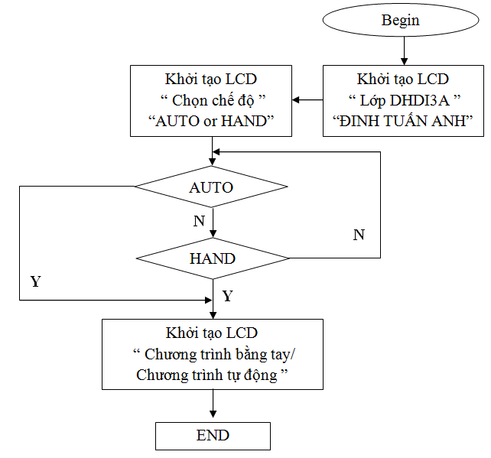
Lưu đồ giải thuật điều khiển bằng tay

Lưu đồ giải thuật điều khiển tự động

- Kết luận
Mô hình điều khiển cánh tay robot có 2 chế độ điều khiển: Chế độ Hand, người điều khiển có thể điều khiển trực tiếp bằng cách nhấn nút điều khiển trực tiếp từ bàn phím, và cánh tay coó thể gắp vật ở bất kì vị trí nào do người điều khiển chọn. Ở chế độ Auto, cánh tay máy sẽ thực hiện thao tác gắp vật tại vị trí a và di chuyển vật tới vị trí mới b và lặp lại thao tác trên theo lộ trình định trước. Mô hình cánh tay hoạt động đúng yêu cầu thiết kế; cánh tay hoạt động khá êm ái và chính xác khi gắp vật; tay gắp hoạt động bằng khí nén nên độ chính xác cao do có sử dụng encoder hồi tiếp góc quay; hoạt động tốt ở 2 chế độ: auto và hand; cánh tay được thiết kế phù hợp với nội dung đào tạo dạy nghề nên là động lực kích thích niềm say mê trong quá trình nghiên cứu và khả năng của người học.

Tài liệu tham khảo
- .Rajeev Agrawal, Koushik Kabiraj, Ravi Singh, Modeling a Controller for an Articulated Robotic Arm, Intelligent Control and Automation, 2012, 3, 207-210.
- Mostafa Mirzadeh, Mohammad Haghighi, Saeed Khezri, Javad Mahmoodi, Hasan Karbasi, Design Adaptive Fuzzy Inference Controller for Robot Arm, Information Technology and Computer Science, 2014, 09, 66-73
- Farzin Piltan, Mohammad Keshavarz, Ali Badri & Arash Zargari,“Design Novel Nonlinear Controller Applied to Robot Manipulator: Design New Feedback Linearization Fuzzy Controller with Minimum Rule Base Tuning Method”, International Journal of Robotics and Automation,3 (1):1-12, 2012
- M. M. Ebrahimi Farzin Piltan, M. Bazregar and A.R. Nabaee, Intelligent Robust Fuzzy-Parallel Optimization Control of a Continuum Robot Manipulator, International Journal of Control and Automation, 6(3), 2013.
- Clark, C. M.; Mills, J. K. (2000). Robotic System Sensitivity to Neural Network Learning Rate: Theory, Simulation, and Experiments, The International Journal of Robotics Research, Vol.19,No.10, pp.955-968.
- Marsel Mano, Genci Capi , Norifumi Tanaka, and Shigenori Kawahara, An Artificial Neural Network Based Robot Controller that Uses Rat’s Brain Signals, Robotics 2013, 2, 54-65; doi:10.3390/robotics2020054.
- Janglová, D. Neural Networks in Mobile Robot Motion, pp. 15-22, Inernational Journal of Advanced Robotic Systems, Volume 1 Number 1 (2004), ISSN 1729-8806

